**프로그래밍실무 기말고사**

**3문제 : 각 5점**

**※ 결과는 이루리의 15주차 기말고사(실기)란으로 제출하시오. 파일명은 반드시 학번_이름으로 하시오.**

**제출시간 : 6월 23일(화) 6교시(오후 2:00)부터 9교시(오후 5시 50분)까지**

**[소스 코드]와 [결과 화면]은 아래쪽에 자유롭게 삽입하시오.**

1. 애완동물(Pet) 클래스를 **상속**받는 강아지(Dog) 클래스와 새(Bird) 클래스를 만드시오.

Pet 클래스는 age 필드와 move 메소드와 생성자로 구성되어 있다.

Dog 클래스는 name, weight 필드와 1개의 메소드(getWeight)와 생성자로 구성되어 있다.

Bird 클래스는 type, flightYN 필드와 1개의 메소드(getFlight)와 생성자로 구성되어 있다.

<<실행 결과>>

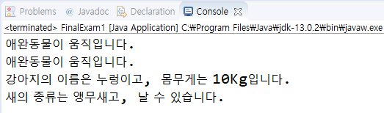

2. 영어 단어는 키, 한글 단어는 값으로 사용한 사전을 **HashMap 클래스로 생성**하고 출력하는 프로그램을 작성하시오.

반복문은 for문을 이용하시오.

<<실행결과>>

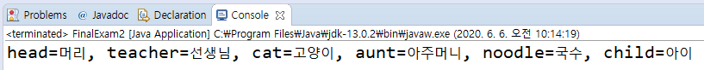

3. count() 추가 메소드를 가진 **Countable 인터페이스**를 Bird 클래스와 Tree 클래스로 각각 구현하는 프로그램을 작성하시오.

패키지는 exam으로 한다.

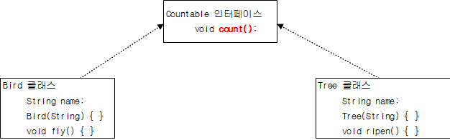

fly 메소드는 ‘날아간다’로 작성하고, ripen 메소드는 ‘열매가 잘 익었다’로 작성하면 된다.

<<실행결과>>

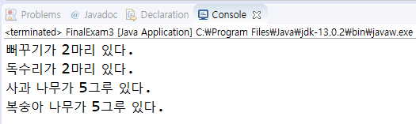

**[답안 작성]**

**[Package Explorer 또는 Project Explorer 창 캡쳐 추가]**

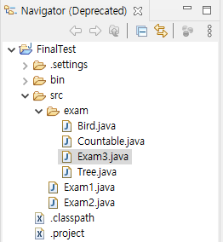

**1번 문제**

**[소스코드]**

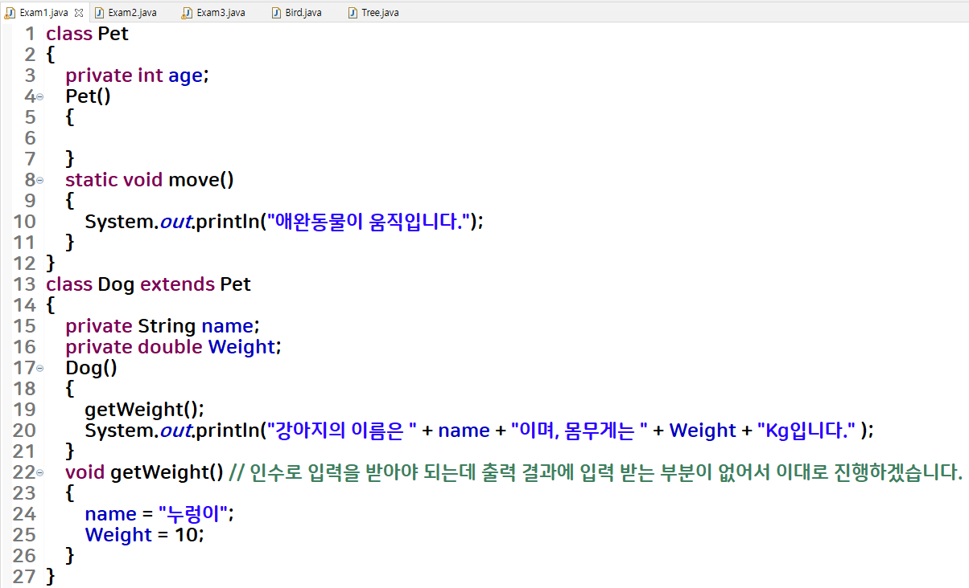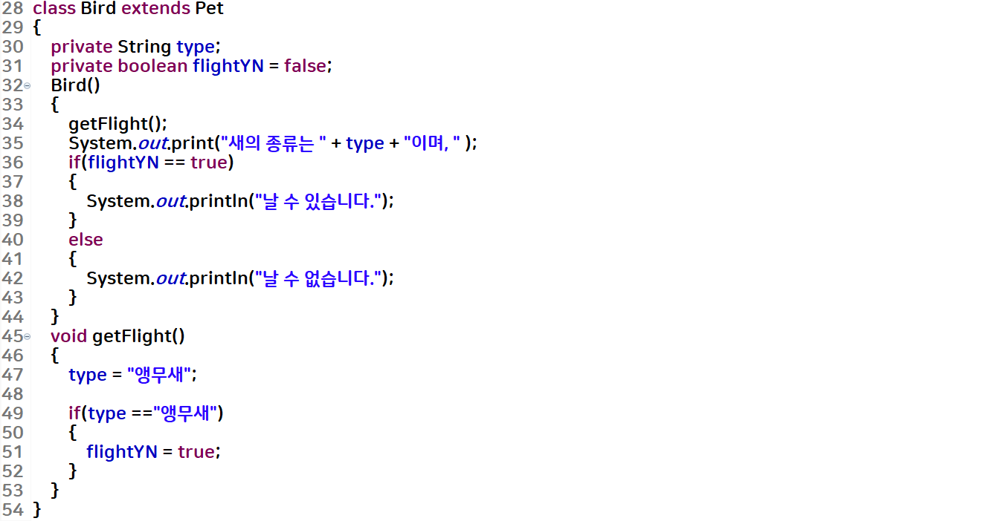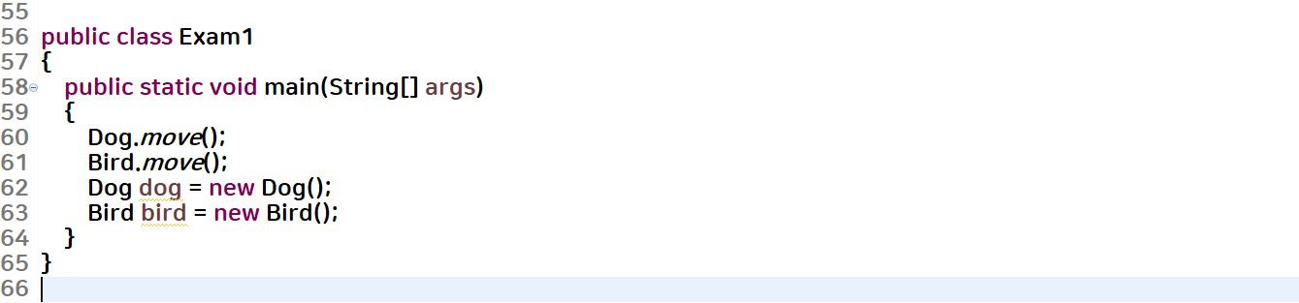

**[결과 화면]**

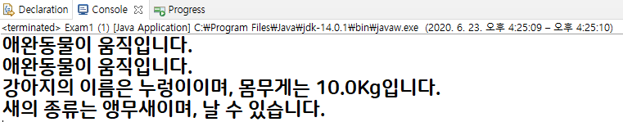

**2번 문제**

**[소스코드]**

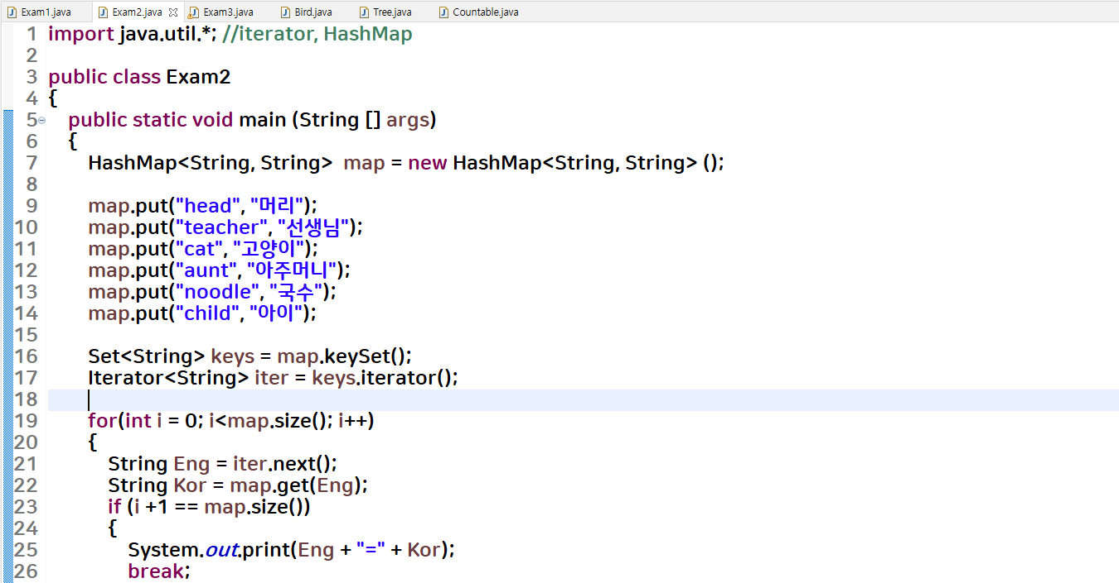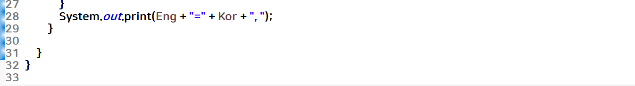

**[결과 화면]**

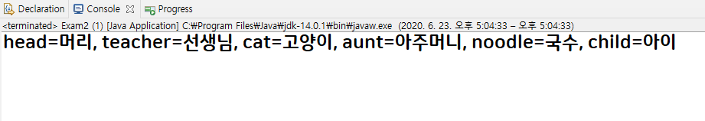

**3번 문제**

**[소스코드]**

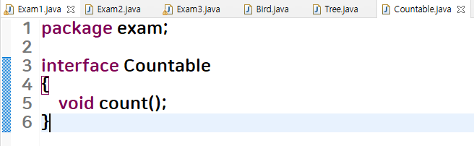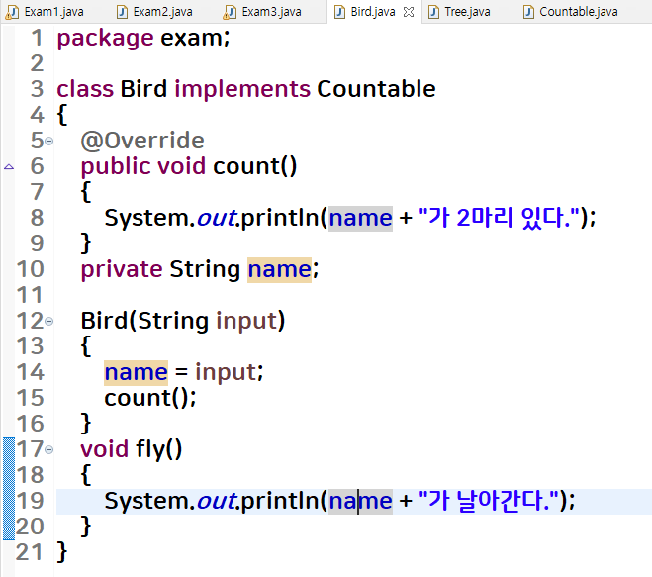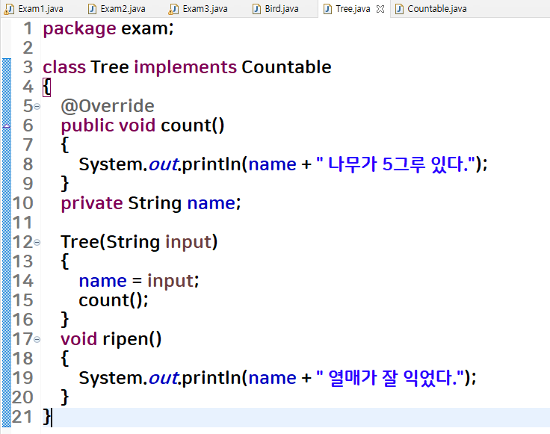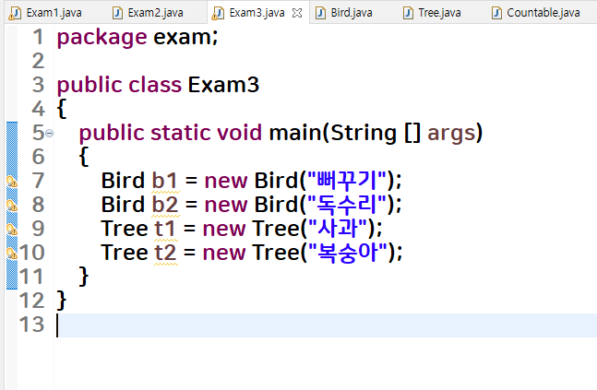

**[결과 화면]**

